ATA Nº 10/2021
COMISSÃO PERMANENTE DE EDUCAÇÃO, SAÚDE, CULTURA, BEM-ESTAR SOCIAL E ECOLOGIA

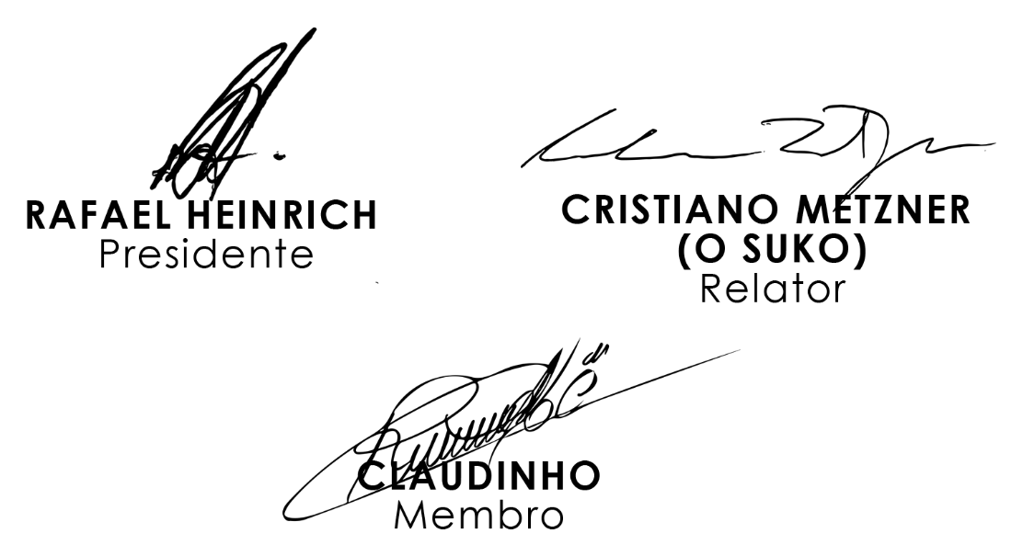
Os Vereadores que integram a Comissão Permanente de Educação, Saúde, Cultura, Bem-Estar Social e Ecologia, no uso de suas atribuições legais, reuniram-se no início da manhã do 08 de novembro de 2021, na sala do Oficial Legislativo, com início às 08h05, para deliberar sobre os seguintes Projetos de Lei em trâmite nesta Comissão: PL nº 37/2021, do Executivo Municipal, que visa aumentar o número de vagas de cargos efetivos existentes, alterando o Anexo I, da Lei Municipal nº4.351, de 12 de agosto de 2011, que trata do Plano de Cargos, Carreira e Remuneração dos Servidores Públicos Municipais, e dá outras providências. O Relator apresentou o Parecer nº 17/2021, manifestando-se favorável à matéria, recebendo o voto favorável do Presidente e do Membro desta Comissão; o PL nº 32/2021, do Legislativo Municipal, que denomina de Centro Integrado de Saúde Dr. César de Souza Faro o prédio público localizado na Rua 7 de Setembro, edificado sobre o Lote Urbano nº 08 da Quadra nº 93, e dá outras providências. O Autor da matéria, Vereador Claudinho, buscando respeitar o contido na Lei Municipal nº 2.959, de 28 de março de 1995, apresentou a Emenda modificativa nº 01/2021, denominando de Farmácia Básica de Saúde Dr. César de Souza Faro o prédio público localizado na Rua São Paulo, edificado sobre o Lote Urbano nº 11-B da Quadra 93, registrado na Matrícula nº R-9-1.748, em nome do Município de Marechal Cândido Rondon. Referida emenda foi acatada pela Comissão, sendo que o Relator apresentou o Parecer favorável nº 18/2021, culminando na aprovação desta matéria por unanimidade; e, o PL nº 35/2021, que denomina de Unidade de Saúde Breno Augusto Spinassi a estrutura pública localizada no Bairro São Francisco, no Município de Marechal Cândido Rondon. O Relator apresentou o Parecer favorável nº 19/2021, recebendo manifestação favorável do Presidente e do Membro desta Comissão, culminando na aprovação do referido Projeto de Lei. Nada mais havendo, foi encerrada a reunião às 08h25. A presente ata foi redigida pelo Oficial Legislativo Luís Carlos Diesel.

